[Test Plan] Belajar Bareng Web

Document Status | [DRAFT]
Test Plan Creator | Windi Desrianti
Test Plan Reviewer | - Ani  - Budi

Introduction

Overview Feature to be tested
Test Plan ini dibuat untuk memastikan fitur Login dan Add User pada website https://belajar-bareng.onrender.com/ berfungsi dengan baik sesuai dengan spesifikasi dan memenuhi standar kualitas sebelum rilis.

Goals and Objective
Website https://belajar-bareng.onrender.com/ digunakan oleh peserta Bootcamp QA Engineer Batch 13 Digital Skola sebagai media latihan pengujian. Website ini memiliki beberapa fitur utama seperti halaman Login, dan Add User. Tahapan pengujian fitur yang dilakukan secara manual (Manual Test) adalah sebagai berikut:

      - Pengujian fitur halaman Login bertujuan untuk memastikan pengguna dapat melakukan proses login dengan aman menggunakan beberapa skenario diantaranya kredensial valid, kredensial tidak valid, form validation, keamanan dasar dan session handling.
      - Pengujian fitur Add User bertujuan untuk memastikan bahwa proses menambah user baru berjalan dengan benar dan menampilkan respon yang sesuai. Skenario yang akan digunakan antara lain input valid, input tidak valid, duplikasi data, dan hak akses.

Test Item
List fitur dari aplikasi yang akan dilakuk

No | Feature | Test Item
#1 | Login | - Login dengan kredensial valid  - Login dengan kredensial tidak valid
#2 | Add User | - Input data valid  - Input data tidak valid  - Input data duplikasi  - Mengakses halaman Add User tanpa login  - Validasi field Age

In Scope Testing
Berikut adalah fitur yang akan difokuskan selama pengujian terhadap aplikasi:

No | Feature | Requirement / Design specifications
#1 | Login | 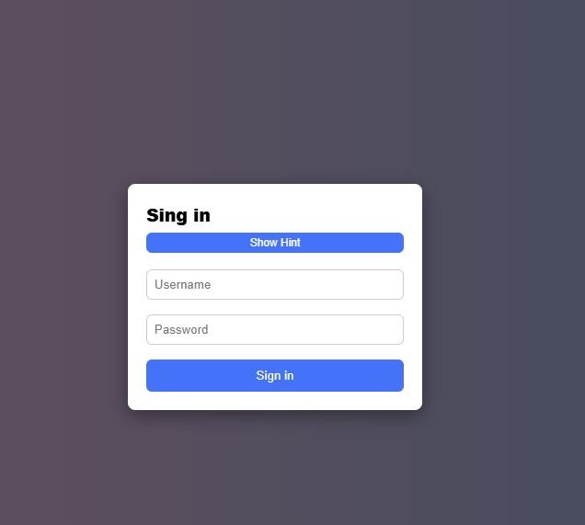
#2 | Add User | 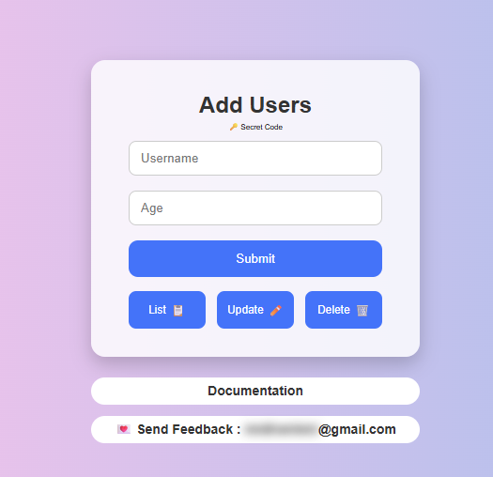

Out of Scope Testing
Berikut adalah fitur yang dikecualikan pengujian terhadap aplikasi

No | Feature | Reasons
#1 | Update | Pada testing ini berfokus pada fitur Login dan Add User
#2 | Delete | Pada testing ini berfokus pada fitur Login dan Add User
#3 | List | Pada testing ini berfokus pada fitur Login dan Add User

Testing Approach
Pendekatan yang digunakan pada test plan ini menggunakan exploratory testing, karena penguji tidak mengikuti proses perancangan atau pembangunan aplikasi sehingga proses testing dilakukan tanpa ada panduan atau requirement tertentu, berfokus untuk memastikan fungsi dari fitur-fitur yang tersedia sesuai ruang lingkup yang sudah ditentukan.

Test Environment
- Website: https://belajar-bareng.onrender.com/
- Env: Production
- Browser: Edge, Chrome, Firefox

Test Deliverables
- Test Plan
- Test Case: Windi_Test Case.xlsx
- Bug Report: Windi_Test Case.xlsx

Testing Timeline

No | Task | Estimation Time |  | Actual Time
No | Task | Start Date | Finish Date | Start Date | Finish Date
#1 | Develop Test Planning | 8 Des 2025 | 8 Des 2025 | 8 Des 2025 | 9 Des 2025
#2 | Develop Test Case | 10 Des 2025 | 11 Des 2025
#3 | Test Case Review | 12 Des 2025 | 12 Des 2025
#4 | Execute Test | 13 Des 2025 | 14 Des 2025 | 13 Des 2025 | 14 Des 2025

